**APP**

* **Alcance.**

**El objetivo de esta aplicación es facilitar el ingreso de información de inventario y estado de los diferentes ambientes de un parque, que a su vez se apoya en un sistema de coordenadas para facilitar su ubicación, esta información queda guardada por el usuario para ser consultada cuando sea necesario.**

* **Requerimientos funcionales:**

|  |  |
| --- | --- |
| **N°** | **Requerimientos del Cliente** |
| 1 | Ingresar usuario. |
| 2 | Registrar formulario. |
| 3 | Tomar foto. |
| 4 | Histórico de registros. |
| 5 | Toma de coordenadas global. Esta toma será para las secundarias ingresadas por el usuario. |
| 6 | Toma de coordenadas secundarias. Esta toma será para las secundarias ingresadas por el usuario y cliqueadas en el mapa. |

|  |  |
| --- | --- |
| 7 | Crear cuenta de usuario (validar con cliente) |

* **Requerimientos no funcionales**

|  |  |
| --- | --- |
| **N°** | **Requerimientos No Funcionales del Cliente** |
| 1 | Color naranja negro |
| 2 | Datos reales (con el consumo de la Api, para las coordenadas) |
| 3 | Validación del formulario |
| 4 | Validación de coordenadas. |
| 5 | Guardar en una base de datos el formulario. |
| 6 | App solo funciona Online |

* + **Casos de uso.**

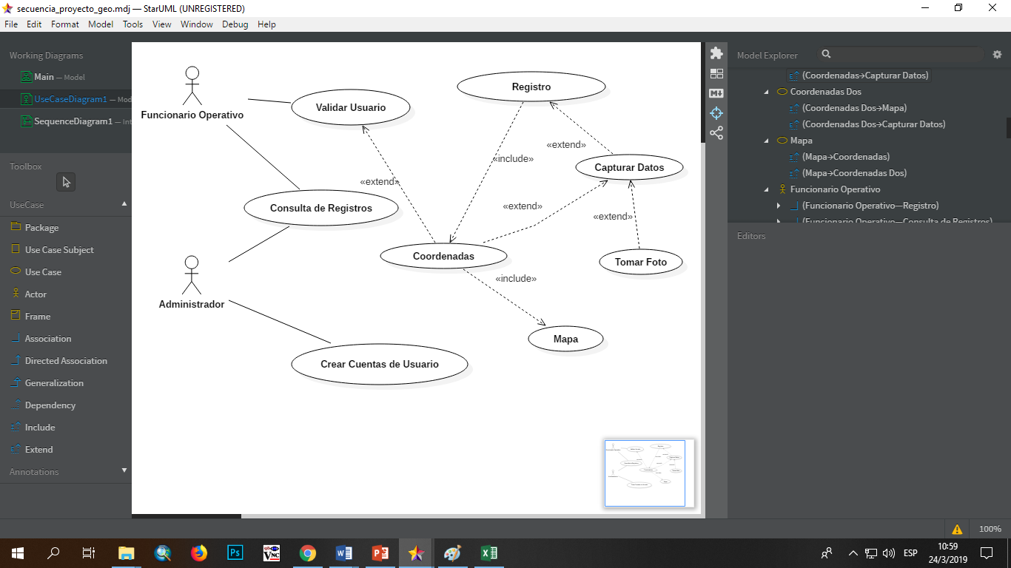

* + **Diagramas de secuencia**

